Styrodur 2800 C, 100 mm

BASF SE Styrodur®

Eigenschaften

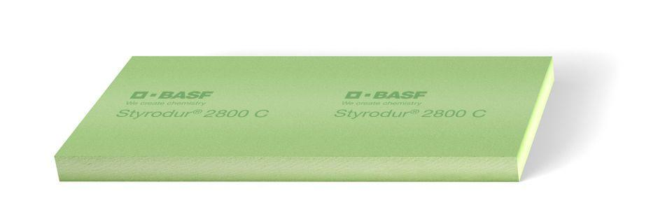

HAN:

392800

Anwendungsgebiet Wärmedämmstoff

DAA, DAD, DEO, DI, WAP, WI, WZ

Ausführung

Platte

Farbton

grün

Oberfläche

geprägt

Werkstoff

Hartschaum

Breite (mm)

600,00

Länge (mm)

1.250,00

Stärke (mm)

100,00

Befestigung

dübeln, Klebemörtel, kleben

Brandverhalten

E

Chemische Beständigkeit

chemikalienbeständig gem. Herstellerangabe

Druckbelastbarkeitsstufe

dh - hohe Druckbelastbarkeit

Kantenausführung

gerade

Kaschierung

unkaschiert

Bemessungswert Wärmeleitfähigkeit (W/(m\*K))

0,04

Druckfestigkeit (N/mm²)

0,30

max. Temperaturbeständigkeit Peakbelastung (°C)

75,00

Nennwert der Wärmeleitfähigkeit (W/(m\*K))

0,04

Wasserdampfdiffusionswiderstandszahl

100,00

Anwendungsbereich

Bodendämmung, Sockeldämmung, Wärmebrückendämmung, Putzträger und Verbundwerkstoff, Verlorene Schalung, Innendämmung, Steildachdämmung

Kanten

glatt

Lambda-Wert lD

0,035

RD-Wert

2,85

Haftfestigkeit auf Beton TR 200

200 kPa

Elastizitätsmodul E (kPa)

15000

Dimensionsstabilität bei 70 °C, 90 % r. F.

≤ 5 %

Verformungsverhalten: Last 40 kPa, 70 °C

≤ 5 %

Linearer Wärmeausdehnungskoeffizient Längsrichtung

0.08 mm/(mK)

Linearer Wärmeausdehnungskoeffizient Querrichtung

0.06 mm/(mK)